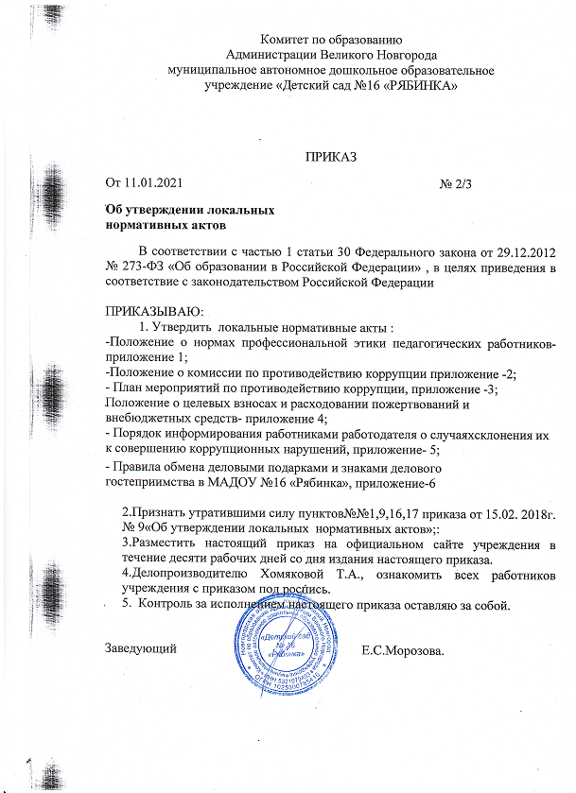

Приложение №3
К приказу от 11.01.2021г. №2/3»Об утверждении локальных актов»

СОГЛАСОВАНО  Протокол заседания Совета учреждения  от 11.01.2021 № 1; | УТВЕРЖДЕНО  приказом заведующего  от 11.01.2021 № 2/3

План мероприятий по противодействию коррупции
МАДОУ «Детский сад №16 «Рябинка»

месяц | мероприятие | ответственный | отметка о выполнении
октябрь | Мониторинг изменений действующего законодательства в области противодействия коррупции | Старыгина Е.А.
октябрь | Проведение оценки должностных обязанностей педагогических работников, исполнение которых в наибольшей мере подвержено риску коррупционных проявлений | Старыгина Е.А.
октябрь | Проведение родительских собраний для предоставления родительским комитетом отчета о привлечении и расходовании дополнительных финансовых средств за счет добровольных пожертвований для ознакомления родителей (законных представителей) воспитанников | воспитатели  всех групп
октябрь - декабрь | Информирование родителей (законных представителей) о правилах приема в учреждение | Морозова Е.С.
октябрь - декабрь | Организация проведения анкетирования среди родителей (законных представителей) «Удовлетворенность потребителей услуг качеством образования в учреждении» | Старыгина Е.А.  воспитатели
октябрь - декабрь | Контроль за целевым использованием бюджетных средств в соответствии с планом финансово хозяйственной деятельности ДОУ | Яковлева Н.В.
Январь-март | Организация участия педагогических работников учреждения в семинаре по вопросам формирования антикоррупционного поведения | Старыгина Е.А.
Январь-март | Представление Публичного отчета и размещение его на сайте | Морозова Е.С.
Январь-март | Проведение родительских собраний. Ознакомление родителей Законом РФ от 25.12.2008 № 273-ФЗ «О противодействии коррупции»,Положением о создании комиссии по противодействию коррупции (под подпись) | воспитатели
Апрель-май | Усиление персональной ответственности за составление неофициальной или недостоверной отчетности и использование поддельных документов | Педагогические работники, работники бухгалтерии, пищеблока
Апрель-май | Размещение на сайте Положения о создании комиссии по противодействию коррупции | Старыгина Е.А.
Апрель-май | Организация проведения анкетирования среди родителей (законных представителей) по отношению к коррупции «Удовлетворенность потребителей услуг качеством образования в МАДОУ «Детский сад №16 «Рябинка»» | Старыгина Е.А.,воспитатели
В течение года | Усиление контроля за недопущением фактов неправомерного взимания денежных средств с родителей (законных представителей) | Морозова Е.С.
В течение года | Проведение производственных совещаний, инструктажей антикоррупционного содержания | Старыгина Е.А.
В течение года | Рассмотрение обращений граждан, содержащих сведения о коррупции, поступивших непосредственно в образовательное учреждение | Голубцова Ж.Н.,  Яковлева Н.В.
В течение года | Контроль за соблюдением Кодекса этики и служебного поведения | Старыгина Е.А.
Ответственный за ведение профилактической работы
коррупционных и иных правонарушений в учреждении Старыгина Е.А._____________ .

